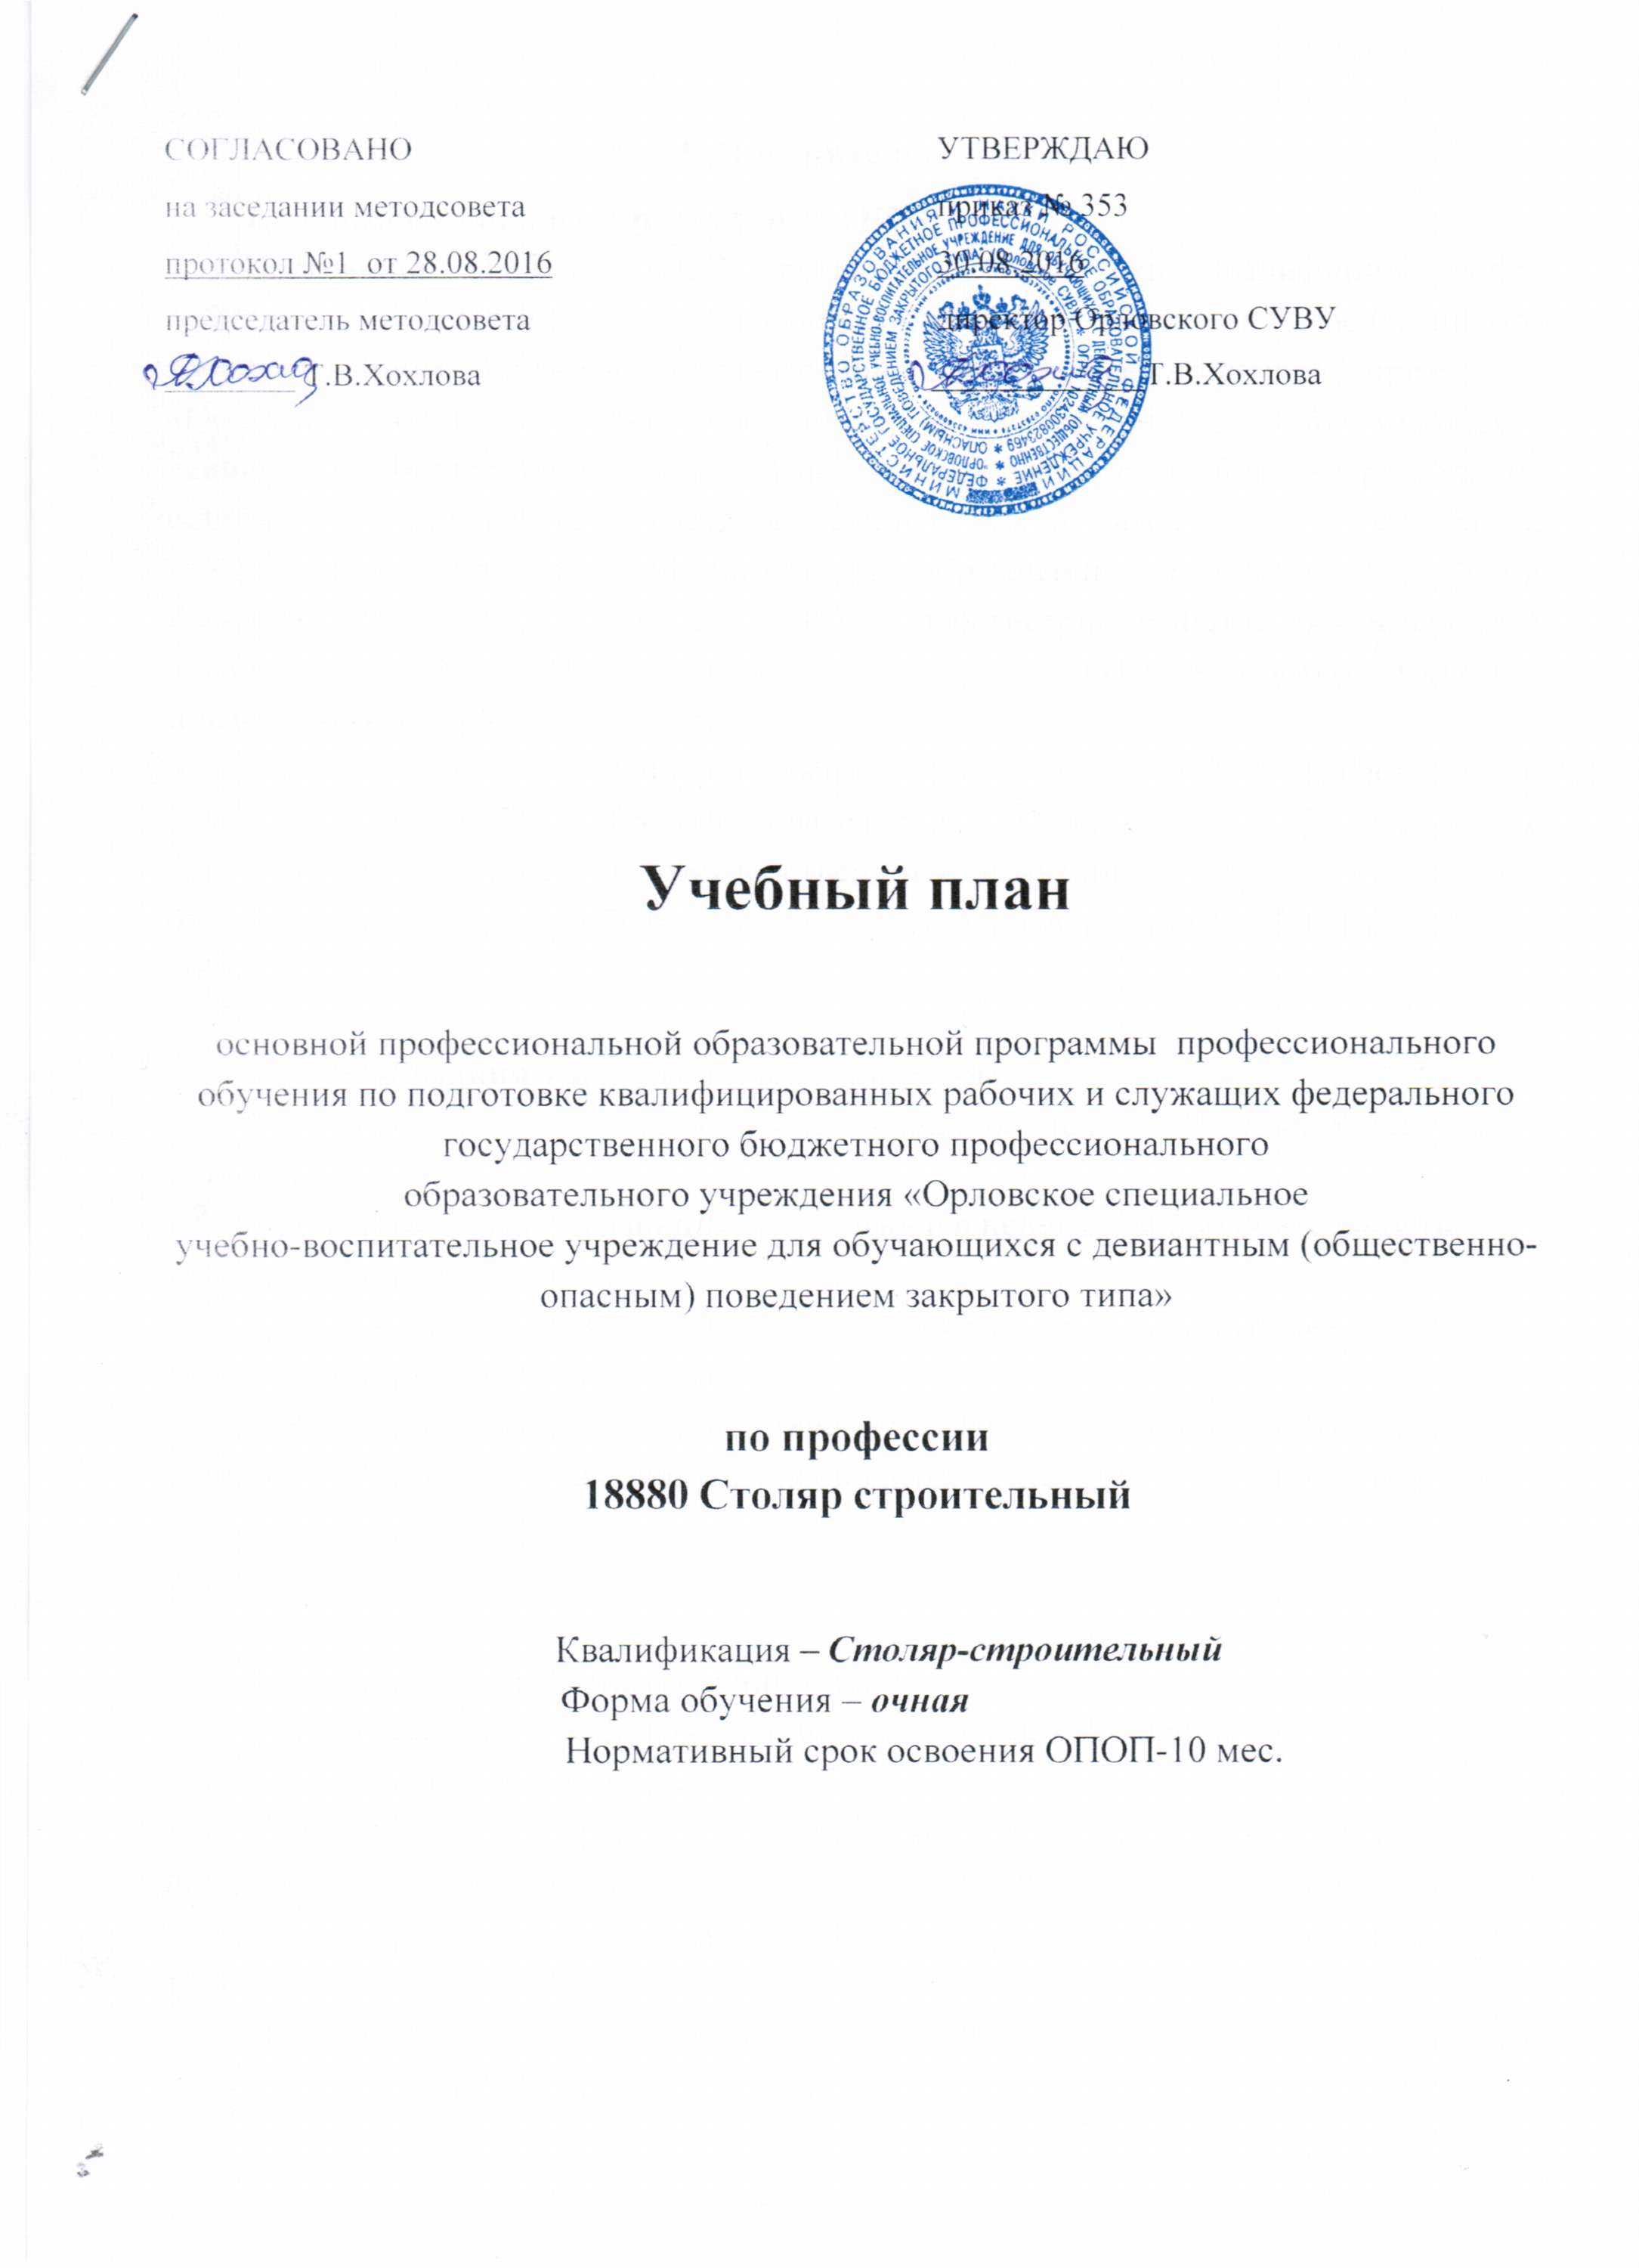

СОГЛАСОВАНО УТВЕРЖДАЮ
на заседании методсовета приказ № ____
протокол №1 от 29.08.2016 30.08.2016
председатель методсовета директор Орловского СУВУ
________ Т.В.Хохлова _____________Т.В.Хохлова

Учебный план

основной профессиональной образовательной программы профессионального обучения по подготовке квалифицированных рабочих и служащих федерального государственного бюджетного профессионального
образовательного учреждения «Орловское специальное
учебно-воспитательное учреждение для обучающихся с девиантным (общественно-опасным) поведением закрытого типа»

по профессии
18880 Столяр строительный

Квалификация – Столяр-строительный
Форма обучения – очная
Нормативный срок освоения ОПОП-10 мес.

1. Пояснительная записка
1.1 Нормативная база реализации ОПОП ОУ.
Настоящий учебный план программы подготовки квалифицированных рабочих и служащих профессионального обучения федерального государственного бюджетного профессионального образовательного учреждения «Орловское специальное учебно-воспитательное учреждение для обучающихся с девиантным (общественно опасным) поведением закрытого типа» разработан на основе федерального государственного образовательного стандарта, утвержденного приказом Министерства образования и науки Российской Федерации № 817 от 2 августа 2013 г., зарегистрированного Министерством юстиции (рег. № 29709 от 20 августа 2013) 08.01.15 Мастер столярно-плотничных и паркетных работ.
Учебный план обеспечивает выполнение "Гигиенических требований к условиям обучения общеобразовательных учреждений", утверждённых постановлением Главного государственного санитарного врача Российской Федерации от 29 декабря 2010 года № 189 "Об утверждении СанПиН 2.4.2.2821-10".

1.2 Организация учебного процесса и режим занятий.
Начало учебного года 1 сентября, окончание обучения – 30 июня. Каникулы – 2 недели.
Учебная нагрузка обучающихся – 36 часов в неделю. Продолжительность учебной недели шесть дней.
Продолжительность учебных занятий (уроков)– 45 минут, возможны сгруппированные уроки по 2 урока.
Учебная практика проводится в течение всего учебного года по 7 часов в неделю. Производственная практика проводится 1 неделя в первом полугодии и 4 недели во втором полугодии.

1.3 Порядок аттестации обучающихся.
Качество освоения учебных дисциплин оценивается в процессе текущего контроля и промежуточной аттестации.
Текущий контроль знаний обучающихся по дисциплинам профессионального цикла проводится в пределах учебного времени, отведенного на соответствующую учебную дисциплину, в форме зачетов, контрольных работ, тестов, рефератов, практических работ и др.
Промежуточная аттестация проводится в форме зачетов, дифференцированных зачетов и экзаменов.
Зачеты проводятся по учебной и производственной практике, а также по всем изучаемым предметам в конце семестров.
Завершающим этапом промежуточной аттестации являются итоговые экзамены.
Государственная (итоговая) аттестация включает защиту выпускной квалификационной работы: выпускная практическая квалификационная работа и письменная экзаменационная работа.
Обязательные требования – соответствие тематики выпускной квалификационной работы содержанию профессиональных модулей; выпускная практическая квалификационная работа должна предусматривать сложность работы не ниже 2-3 разряда. По результатам ГИА выпускникам присваиваются квалификаций: столяр строительный –2- 3 разряда.

3. Учебный план
по профессии Столяр строительный
Квалификация: Столяр строительный
Форма обучения – очная 7 класс
Нормативный срок обучения-586 часов
Индекс | Элементы учебного процесса, в т.ч. учебные дисциплины, профессиональные модули, междисциплинарные курсы | Время в неделях | Макс. Учебная нагрузка обучающегося, час. | Обязательная учебная нагрузка
 |  |  |  | Всего | Втом числе практ. занятий
1 | 2 | 3 | 4 | 5 | 6
ОП.00 | Общепрофессиональный цикл |  | 50 | 50 | 21
ОП.01 | Основы строительного производства. |  | 20 | 20 | 5
ОП.02 | Строительная графика. |  | 20 | 20 | 12
ОП.03 | Основы электротехники |  | 10 | 10 | 4
П. 00 | Профессиональный цикл |  | 501 | 501 | 39
ПМ.01 | Выполнение столярных работ |  | 501 | 501
МДК.01.01 | Технология изготовления столярных изделий и столярномонтажных работ. |  | 81 | 81 | 39
 | Всего по учебным дисциплинам и профессиональным модулям |  | 551 | 551 | 60
УП.01. | Учебная практика | 35x7 ч. 5x36 | 245 | 245
ПП.01 | Производственная практика | 5x35 ч. | 175 | 175
ГИА.00 | Государственная (итоговая) аттестация | 1 | 35
ВК.00 | Время каникулярное | 2
Всего |  | 43 | 586 +ВК

3.1. Календарный график учебного процесса³

Месяцы | Сентябрь |  |  |  |  | Октябрь |  |  |  | Ноябрь |  |  |  | Декабрь |  |  |  |  | Январь |  |  |  | Февраль
Недели | 1 | 2 | 3 | 4 | 5 | 6 | 7 | 8 | 9 | 10 | 11 | 12 | 13 | 14 | 15 | 16 | 17 | 18 | 19 | 20 | 21 | 22 | 23 | 24 | 25 | 26
I | Т,у | Т,у | Т,у | Т,у | Т  ,  у | Т,у | Т | Т,у | Т,у | п,у | Т,у | Т,у | Т | Т,у | Т,у | Т,у | Т,у | Т,у | к | к | Т,у | Т,у | Т,у | Т,у | Т,у | п

Месяцы | Март |  |  |  |  | Апрель |  |  |  | Май |  |  |  | Июнь
Недели | 27 | 28 | 29 | 30 | 31 | 32 | 33 | 34 | 35 | 36 | 37 | 38 | 39 | 40 | 41 | 42 | 43
I | Т,у | Т,у | Т,у | Т,у | Т,у | Т,у | п | Т,у | Т,у | Т,у | Т,у | Т,у | Т,у | Т,у | п | п | г

Т | Теоретическое обучение | Э | Экзаменационная сессия | К | Каникулы
Д | Выпускная квалификационная работа | У | Учебная практика
Г | Государственная итоговая аттестация | П | Производственная практика

Перечень кабинетов, лабораторий, мастерских
и других помещений для подготовки по профессии Столяр строительный

№ п/п | Наименование
1 | Кабинет основ строительного производства
2 | Кабинет технической и строительной графики
3 | Кабинет электротехники
4 | Кабинет безопасности жизнедеятельности
5 | Компьютерный класс
6 | Мастерская столярная
7 | Мастерская столярно-механическая
8 | Лаборатория измерительная
9 | Вспомогательные участки, механической обработки деталей.
10 | Спортивный зал
11 | Открытый стадион широкого профиля с элементами полосы препятствий
12 | Стрелковый тир
13 | Библиотека, читальный зал с выходом в сеть Интернет
14 | Актовый зал.

